
Velkommen Til knatte treningsdag 22.09.2012 på Geiteryggen Speedwaybane.

- Påmelding innen 17.09.2012
- Vi starter Lørdag den 22.09. kl.12:00
- Premier til ALLE.
- Ingen påmeldingsavgift.
- Instruktør: Thoralf, Holen

Målet vårt er å få til en hyggelig Lørdag for våre Knatter med foreldere.
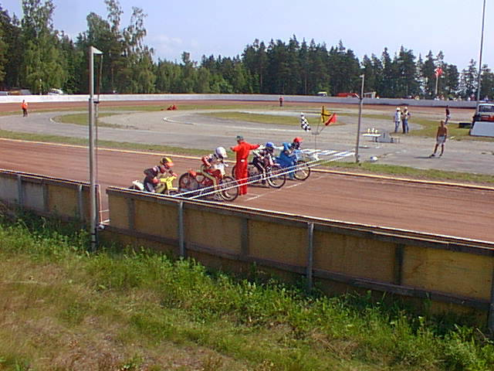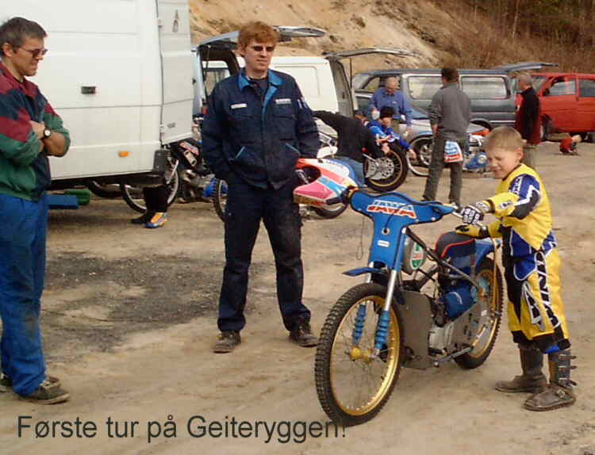
.
Påmelding :
Terje Pettersen Mob. 93499377. E-post: ttpetter@frisurf.no
Ernst Jørgensen Mob. 915 85 119. ernst.jorgensen@bring.com

